Index Filen:

* Skjerm oppløsningen fungerer ikke riktig selvom jeg har satt opp container i diverse stedene med bilder
* På ***Container 6*** der det står utforsk verden, så er den ikke i midten selvom jeg har addet **text-align: center;** Hva skjer her?
* På bildene av fjell, hun, en fugl og en dame. Syntes du at jeg bør sette alt i en container? Isåfall, hvordan skal jeg plassere alle bildene slikt at det skal se nøyaktig (se bilden nede) og perfekt til alle skjerm oppløsninger?  
    
  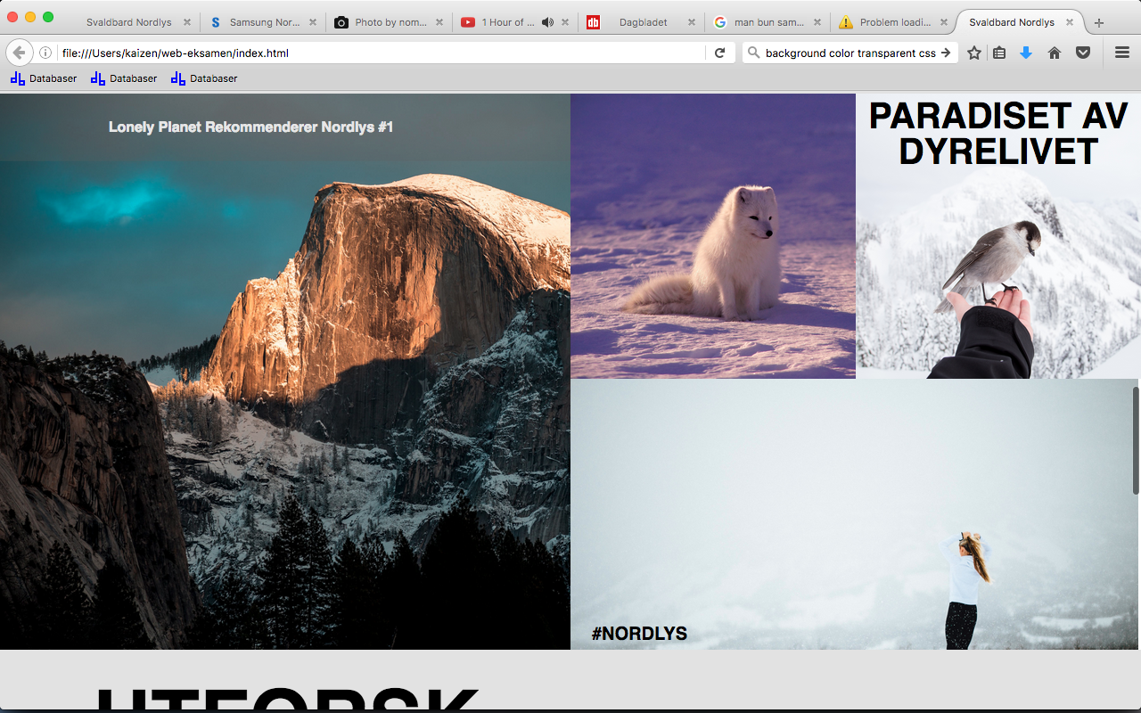

Tur.html

* Skjerm oppløsningen er jo helt annereledes fremstilt på Chrome vs Firefox på bildene
* Å **”Oppdag mer”** knappen, så hover det ikke hele teksten opp
  + Hvordan fjerner jeg vekk understreken av hyperlinken?
* Bildet som er blå, hunde sledde så ligger bilden helt teit vinkel. Jeg vil ha den ned